Měření IV charakteristiky shot-to shot s baterií akumulátorů
Výstřely 24998-24012
Vypadá to dobře. Dva příklady s IV charakteristikami ukazuji v počáteční fázi výboje, že výstřely jsou reprodukovatelné.
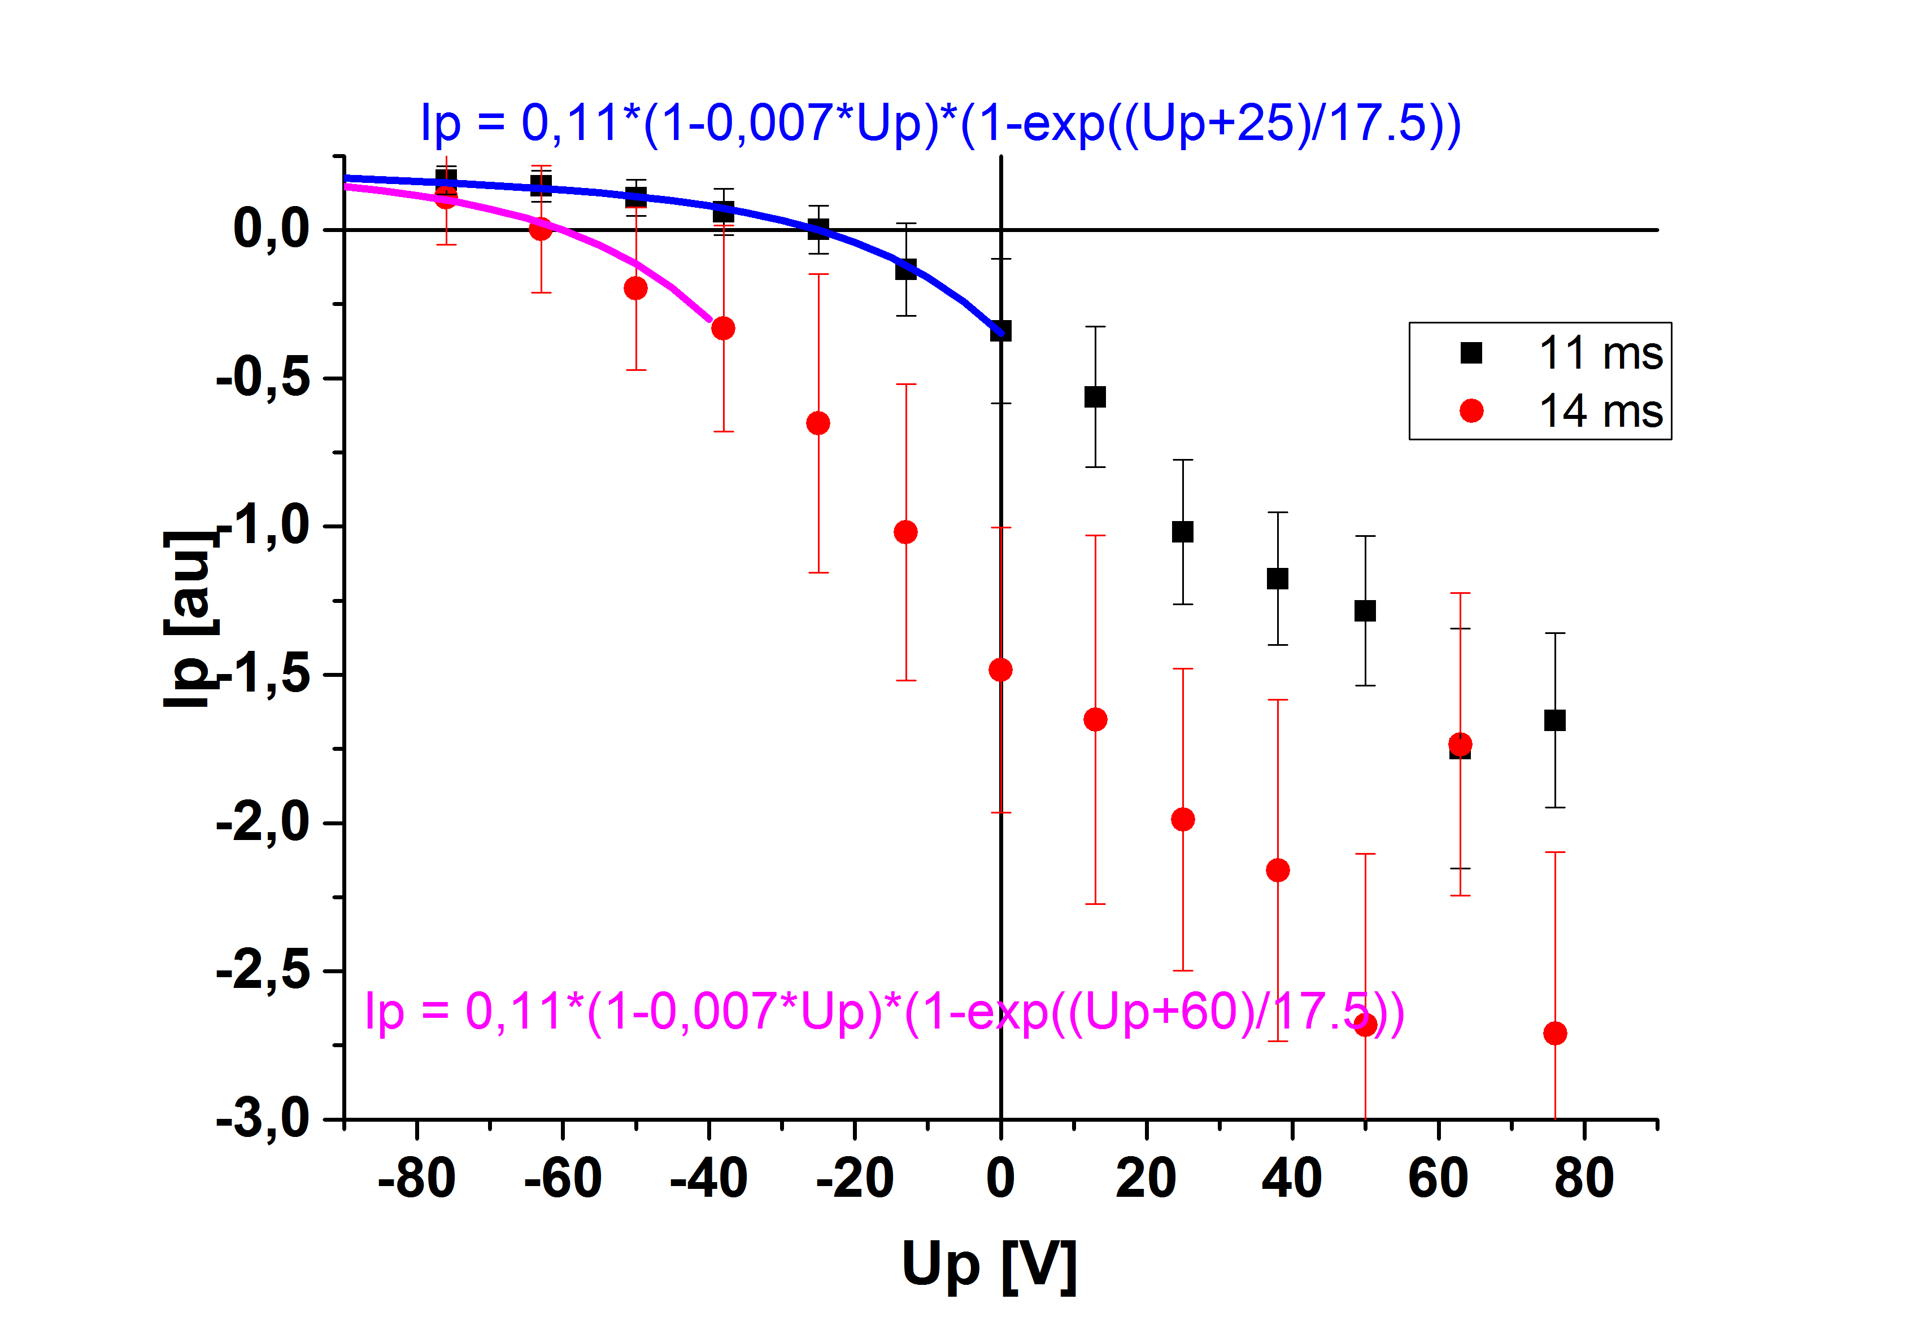
Napětí akumulátorů by potřebovalo zvětšit, alespoň o 12 V, protože plovoucí potenciál sondy je v těchto časech hodně záporný (větší než -60 V) a charakteristiky se už těžko fitují.
Problém mizí ve stacionární fázi výboje. Plovoucí potenciál je jen mírně záporný. Reprodukovatelnost se však zhoršuje, protože se v této fázi výboje objevují v plazmatu nestability. Musel jsem vynechat výboj + 60 V.
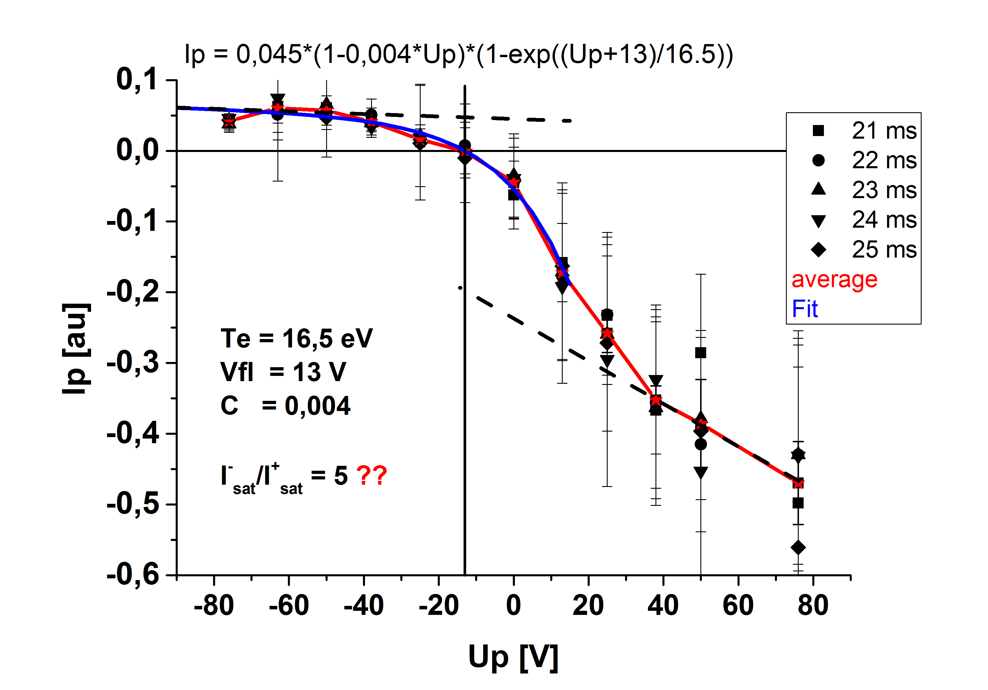

Navrhuji zkusit zapojení, které by umožnilo měřit IV charakteristiky LP a BPP současně s jedním zdrojem napětí. Velmi výhodné!!!
Je však potřeba diferenciální vstup DAS. To umí NI, jednou se to už zkoušelo.
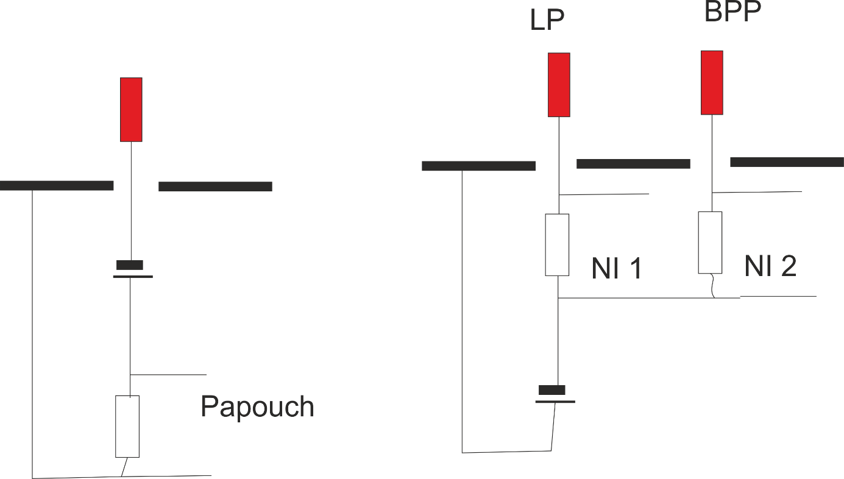

21.5,2017
Jan Stockel

